№ 27230
Решение
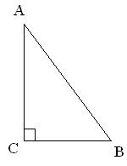
Воспользуемся формулой приведения:
Далее воспользуемся формулой:
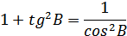
Отсюда:
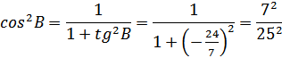
Так как В – угол в прямоугольном треугольнике, значит и . Отсюда:
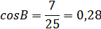
Ответ: 0,28

№ 27243
Решение
По свойству прямоугольного треугольника:
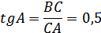
Отсюда:
Ответ: 4.

№ 27255
Решение
По теореме Пифагора найдем катет:
По свойству прямоугольного треугольника:
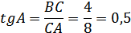
Ответ: 0,5.

№ 27263
Решение
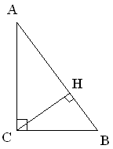
По свойству прямоугольного треугольника:
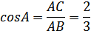
Отсюда:
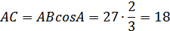
По теореме Пифагора:
По свойству прямоугольного треугольника (треугольник ВНС):
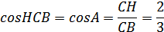
Отсюда:
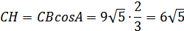
По теореме Пифагора для треугольника ВНС:
Ответ: 15.

№ 27272
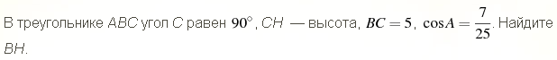
Решение
По свойству прямоугольного треугольника:
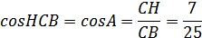
Отсюда:
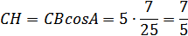
По теореме Пифагора для треугольника ВНС:
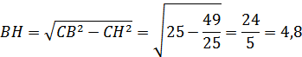
Ответ: 4,8.

№ 27294
Решение
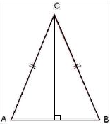
В равнобедренном треугольнике высота из вершины является медианой, поэтому: .
По свойству прямоугольного треугольника:
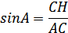
Пусть:
Отсюда:
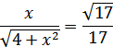
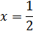
Ответ: 0,5

№ 27302
Решение
По свойству прямоугольного треугольника:
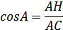
Пусть:
Отсюда:
В равнобедренном треугольнике высота из вершины является медианой, поэтому:
Ответ: 1.

№ 27315
Решение
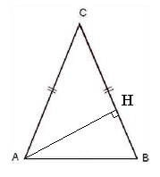
Так как треугольник равнобедренный, то . Значит .
Тогда по формулам привидения:
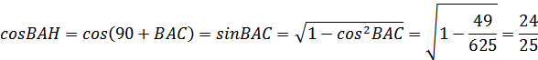
Ответ: 0,96

№ 27330
Решение
Так как треугольник равнобедренный, то
По свойству прямоугольного треугольника:
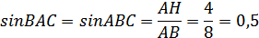
Ответ: 0,5

№ 27344
Решение
Угол НСВ равен углу А (треугольники АСВ и СНВ подобны).
Поэтому по свойству прямоугольного треугольника:
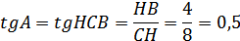
Ответ: 0,5.

№ 27357
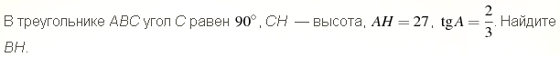
Решение
Из треугольника АНС, по свойству прямоугольного треугольника:
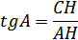
Отсюда:
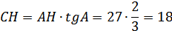
Угол НСВ равен углу А (треугольники АСВ и СНВ подобны), тогда:
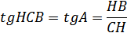
Отсюда:
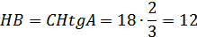
Ответ: 12

№ 27373
Решение
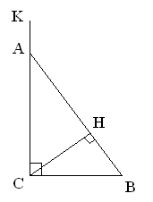
Воспользуемся формулой приведения:
Ответ: -0,1

№ 27388
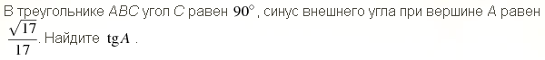
Решение
Воспользуемся формулой приведения:
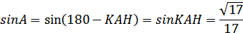
Тогда из формулы:
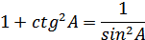
имеем:
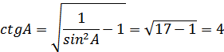
Отсюда:
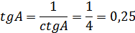

№ 27405
Решение
Воспользуемся формулой приведения:
Тогда по свойству прямоугольного треугольника:
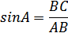
Отсюда:
Ответ: 4.

№ 27421
Решение
Воспользуемся формулой приведения:
По свойству прямоугольного треугольника:
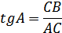
Отсюда:
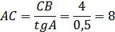
Ответ: 8.

№ 27434
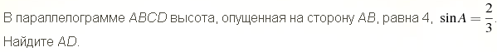
Решение
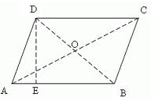
По свойству прямоугольного треугольника (ADE):
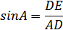
Отсюда:
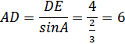
Ответ: 6.

№ 27447
Решение
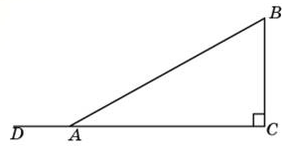
По формуле привидения:
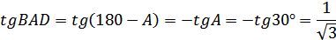
Тогда:
Ответ: 1

№ 27744
Решение
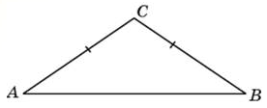
Так как треугольник равнобедренный, то .
По формуле суммы углов треугольника имеем:
Отсюда:
Ответ:

№ 27760
Решение
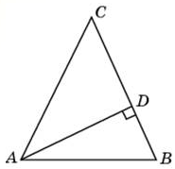
По формуле суммы углов треугольника имеем:
Отсюда:
Так как треугольник равнобедренный, то .
По формуле суммы углов треугольника имеем:
Отсюда:
Ответ:

№ 27774
Решение
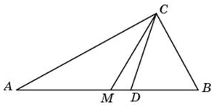
По формуле суммы углов треугольника имеем:
Отсюда:
В прямоугольном треугольнике медиана из прямого угла равна половине гипотенузы, по этому треугольник АМС равнобедренный (АМ=МС), значит
Так как CD – биссектриса, то 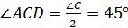
Тогда:
Ответ:

№ 27804
Решение
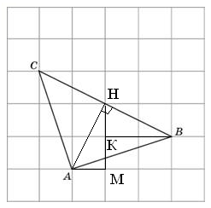
Докажем, что .
Треугольники AMH и HKM равны, так как АМ=НК и КВ=НМ.
Значит . Отсюда:
таким образом АН – высота. По теореме Пифагора:
Ответ: 5.

№ 27819
Решение
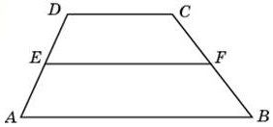
По формуле средней линии трапеции:
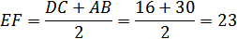
Ответ: 23.

№ 27829
Решение
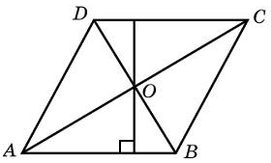
Периметр ромба:
По условию:
тогда:
Тогда:
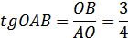
Тогда по формуле:
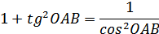

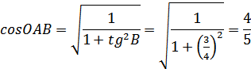
Тогда:
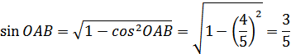
Отсюда:
Запишем площадь ромба:
Отсюда:
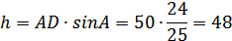
Ответ: 48.

№ 27849
Решение
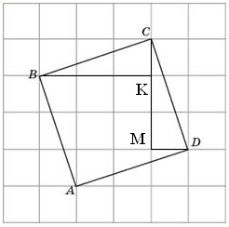
Докажем, что данный четырехугольник это квадрат. Для этого рассмотрим треугольники BKC и DMC, они равны по двум катетам.
Тогда:
Отсюда:
Из треугольника BCK:
Тогда периметр:
Ответ: 40.

№ 27869
Решение
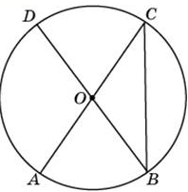
По свойству вписанного угла:
Тогда:
Отсюда:
Ответ:

№ 27884
Решение
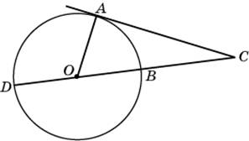
Так как АС – касательная, то .
Тогда, поскольку сумма углов треугольника равна 180, то:
Отсюда:
Значит меньшая дуга AB:
Тогда большая дуга:
Ответ:

№ 27909
Решение
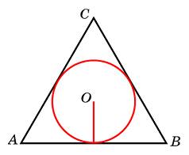
Радиус окружности вписанной в правильный треугольник находится по формуле:
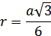
здесь а – сторона треугольника. Поэтому:
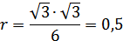
Ответ: 0,5.

№ 27929
Решение
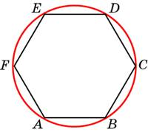
Периметр шестиугольника:
Радиус окружности описанной около правильного шестиугольника равен стороне этого шестиугольника, поэтому:
Тогда диаметр:
Ответ: 24.

№ 27951
Решение
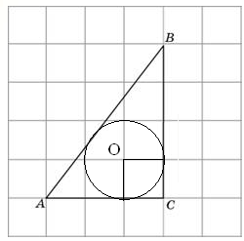
По условию сторона клетки 1, значит: . Тогда по теореме Пифагора:
Тогда, радиус вписанной в прямоугольный треугольник окружности находится по формуле:
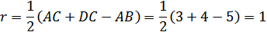
Ответ: 1.

№ 245385
Решение
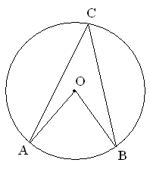
Пусть: , тогда: .
По условию:
Ответ:

